國立台東高中104學年度第二學期原二歷史科第一次期中考試卷
畫卡 姓名________________ 座號_______
一、單一選擇題(1-20,每題1分;21-50,每題2分)
1.1925年國民政府成立，但此時中國仍處於四分五裂、軍閥割據的局面，翌年國民政府軍開始北伐。請問國民政府軍擊破地方割據勢力的策略為 (A)先打孫傳芳→再打吳佩孚→消滅馮玉祥 (B)先打吳佩孚→再打孫傳芳→消滅張作霖 (C)先打張作霖→再打孫傳芳→消滅吳佩孚 (D)先打馮玉祥→再打吳佩孚→消滅孫傳芳
2.自北伐完成後戰亂又起，請問至七七事變前夕，那場戰役戰區最廣，戰禍最烈，但也讓中央政府的權威得到進一步鞏固，進而開始剿共？ (A)二次革命 (B)護法戰爭 (C)第二次直奉戰爭 (D)中原大戰
3.「以黨領政；協助人民籌備地方自治；興辦實業」是孫中山在建國大綱的建國步驟中，提示的「訓政階段」工作進程。請問下列那一項措施並非該時期的特色？ (A)通過訓政時期約法，確立中國國民黨的統治權 (B)中央銀行發行法幣 (C)全國修築鐵路4,600多公里 (D)全面實施四年制小學義務教育
4.孫中山之所以採取「聯俄容共」的策略，其主要背景為何？ (A)俄國真心誠意幫助，打動了孫中山 (B)革命事業屢遭挫折，亟須得到俄國援助 (C)一心嚮往共產主義革命，相信馬克思主義可以救中國 (D)共黨擴大叛亂，採此策略以安撫人心
5.抗戰結束後，美國對於中國陷入內戰感到不安，於是介入國共衝突問題。下列相關敘述何者正確？ (A)美國主張國共問題必須仰賴政治談判 (B)國民黨一致認為，只要美國全力支持，半年內即可殲滅共軍 (C)美國調停國共期間，國共曾停火討論細節 (D)國共皆不信任美國調停的公正性
6.下列有關中華民國行憲史實的各項敘述中，何者是錯誤的選項？ (A)第一屆國民大會因國共內戰開打，未如期召開 (B)中央民意代表指的是國民大會代表、立法委員與監察委員 (C)1946年11月召開制憲國民大會，12月25日通過中華民國憲法 (D)蔣中正當選中華民國第一任總統
7.國民政府撤離中國大陸，原因相當複雜，但真正造成人心浮動、社會動盪不安，進而民怨四起，對國民政府失去信任的主要原因為何？ (A)中共鼓動抗美援朝 (B)金融政策錯誤，發行金圓券取代法幣，導致惡性通貨膨脹 (C)美國發表外交白皮書的打擊 (D)中共在國民政府統治地區，發動工農運動，政府無法應付
8.中共建國初期完成某個運動後，自認為得到「貧、雇農得地開心，中農有利放心」的結果。請問這個運動是 (A)鎮壓反革命 (B)土地改革 (C)知識分子思想改造運動 (D)五反運動
9. 1960年代中共政權執政下，一度造成三年大饑荒，其形成的原因為何？ (A)各人民公社浮誇糧食產量，使中央不斷提高各地該上繳的額度 (B)因打老鼠、抓麻雀、滅蒼蠅、殺蚊子的除四害運動造成的 (C)土地改革失敗 (D)政治打壓，大量人口下放農村使生產力減少
10.某時期，中共當局推行一項教育政策，目標是使知識青年接受一定的磨練，但結果卻是造成正規教育停擺、人才斷層，也影響了國家現代化的進程。請問此政策為何？ (A)知識分子思想改造運動 (B)反右派鬥爭 (C)一胎化 (D)知識青年上山下鄉
11.鄧小平執政時曾提出「允許一部分人先富裕起來」的看法。請問此「一部分人」最有可能是指 (A)中共黨內的高層 (B)回國投資的僑胞 (C)沿海城市的居民 (D)長期貧困的工農
12.鄧小平上臺後，推動一系列改革措施，卻牴觸原本的意識形態「計畫」經濟，他如何化解共產主義政權理論上的危機？ (A)認為中國已達到社會主義的最高境界，邁向世界大同 (B)以「階級鬥爭」與「武力鎮壓」方式打壓反對言論 (C)提出結合世界各種經濟理論，才是共產主義發展的最後階段 (D)強調走的是「具有中國特色的社會主義」路線
13.某時期，中共高層提出「四個堅持」的主張，其中又以「堅持共產黨領導」最重要。請從時代背景分析，中共提出「四個堅持」的主要用意為何？ (A)徹底解決文革的危機 (B)使改革開放有所限制 (C)建立永續經營的社會 (D)因應學生運動的訴求
14. 2005年，一些六四民運人士在美國發表一篇追悼文章。文中指出，某人是「最後一位值得人民愛戴的中共領導人」。因為在六四天安門事件中，他「同情人民群眾……反對使用暴力鎮壓學生；……正因為他人性的復甦和良心的發現，反而被共產黨罷絀並被軟禁直至辭世。」某人應是誰？ (A)李鵬 (B)江澤民 (C)趙紫陽 (D)鄧小平
15.六四天安門事件突顯中共統治的那項問題？ (A)經濟發展、政治保守的矛盾 (B)大陸市場經濟與世界經濟體系的衝突 (C)中國社會由政治掛帥取代經濟掛帥 (D)黨國體制穩定發展與東歐共產體制崩潰的對比
16.中共政權建立至今，先後掌握最高軍政大權的領袖有：(甲)毛澤東；(乙)鄧小平；(丙)華國鋒；(丁)江澤民；(戊)劉少奇。若按照時間順序應為 (A)甲乙戊丙丁 (B)甲戊丙乙丁 (C)甲乙丙戊丁 (D)甲丙乙戊丁
17. 1992年鄧小平前往武昌、深圳、珠海、上海視察，並發表談話，他強調：社會主義是解放生產力、發展生產力。請問鄧小平的談話主要是針對下列何者？ (A)保守勢力的挑戰 (B)民主人士的訴求 (C)社會問題的蔓延 (D)國際孤立的危機
18. 2012年11月，習近平就任中國共產黨中央委員會總書記，請問在他之前，那三位曾經於1980年代以後依序擔任此職務？ (A)趙紫陽→江澤民→胡錦濤 (B)江澤民→趙紫陽→胡錦濤 (C)趙紫陽→胡耀邦→江澤民 (D)江澤民→胡耀邦→胡錦濤
19.中共提出「三通四流」後，我方政府曾採取不接觸、不談判、不妥協的「三不政策」因應，但由下列何事可知，我方政府已改變了政策？ (A)提出「兩國論」 (B)進行兩次辜汪會談 (C)號召「以三民主義統一中國」 (D)提出「戒急用忍」
20.下文為某時期國民黨黨內對中共分子活動的限制，包括：共產黨員對孫中山及三民主義，不得加以懷疑或批評；共產黨員應將其參加國民黨之黨員名冊交出；共產黨員不得擔任國民黨中央黨部部長。請問這樣的限制內容應該是出現在何時之後？ (A)北伐完成後 (B)中山艦事件後 (C)中共長征後 (D)西安事變後
21. 1928年年底東北易幟，歸順國民政府，但此歷史發展導致了另一個事件的發生，即日本為想拿下東北，策劃先是炸毀了所屬日本的鐵路，然後將中國人的屍體穿上東北軍制服，作為中國人挑釁日軍的偽證，日本便以此藉口出兵東北。請問此事件是 (A)清黨 (B)一二八事件 (C)九一八事件 (D)西安事變
22.附表是1942～1945年間，工廠增加數量排名前五名的省分。請問(甲)是那一省？ (A)湖北 (B)湖南 (C)山西 (D)四川
 | 甲 | 陝西 | 雲南 | 貴州 | 甘肅
1942年 | 936家 | 170家 | 49家 | 49家 | 63家
1945年 | 2622家 | 358家 | 221家 | 204家 | 200家
23.某評論提到：「1946年2月，馬歇爾制訂出一個包括停火在內的協議。這是美國人，也是中國人自己最接近達成和平方案的時刻，到4月中旬，這項安排就進展不下去了。馬歇爾後來把這場災難歸咎於蔣介石，因為蔣堅持用武力奪取滿洲。不過馬歇爾也指出，在談判的最後環節上，共產黨並不願意採取公平的妥協，特別是在對其軍隊的處置問題。」請問這場會議應當為何？ (A)政治協商會議 (B)國軍編遣會議 (C)制憲國民大會 (D)重慶會談
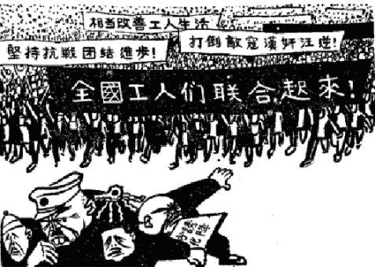
24.老師向同學介紹民國時期的某 本雜誌時，要同學針對右邊這幅時事諷刺漫畫作討論，請問下列何者解讀不正確？ (A)甲生：時代背景可能為對日抗戰時期 (B)乙生：敵寇應該是指日本 (C)丙生：這個時期的中共勢力在日本的圍剿下遭到嚴重打擊 (D)丁生：具有階級鬥爭意識，作者立場可能傾向共產黨
25.這是某個時期中共準備與政府進行談判時，所提出的條件：「一、政府應即下令停戰。二、廢止現行憲法。三、成立民主聯合政府。四、懲辦戰犯。五、施行土地改革。六、取消中美之間的條約。……」請問這個時期是在 (A)第一次容共後 (B)中山艦事件後 (C)西安事變後 (D)徐蚌會戰結束後
26.毛澤東作詩謂：「鍾山風雨起蒼黃，百萬雄師過大江。」又說：「宜將剩勇追窮寇，不可沽名學霸王。」毛澤東提到的史事是 (A)長征 (B)對日抗戰 (C)國共內戰 (D)國共合作北伐
27.有篇報導指出，某些地區正流傳著以下民謠：「盼中央，望中央，中央來了更遭殃」、「天上來，地下來，就是老百姓活不來」。此應當發生於何地？ (A)1918年，北京 (B)1928年，南京 (C)1938年，上海 (D)1948年，天津
28.從1924年國民黨決定容共之後，其後國民黨與共產黨的關係時而合作、時而分裂，相當複雜，如果依時間順序排列，請問下列何者正確？ (A)容共→清黨→國共內戰→國軍剿共→一致抗日 (B)清黨→容共→國軍剿共→國共內戰→一致抗日 (C)清黨→容共→一致抗日→國軍剿共→國共內戰 (D)容共→清黨→國軍剿共→一致抗日→國共內戰
29.周恩來在某次談話中提及，1952年政府審理的某類案件中，主要是清剿民間的反抗勢力，包括黑社會人士、地方武裝勢力或有宗教性質的武裝團體。估計有16.8%的案例判處死刑、42.3%的案例進行勞動改造，其他案例則有政府監視或重新再教育的判決。請問這類案例是那個政策所造成的？ (A)文化大革命 (B)土地改革 (C)鎮壓反革命 (D)知識分子思想改造運動
30.張三是1959年生活在河南的城鎮居民，關於他的生活寫照，有幾項符合事實？甲：他聽說當地一天之內生產了一萬八千噸的生鐵；乙：他因沒有政府給的證明而無法離開家鄉；丙：他必須到鎮裡的大食堂解決三餐 (A)一項 (B)兩項 (C)三項 (D)全都不符合事實
31.中共某個時期曾有一省歌謠傳唱：「稻粒賽玉米，黃豆像地瓜，花生像山芋，山芋趕南瓜」。用來比喻人定可勝天。請問這應該是那個時期的舉國狂熱現象？ (A)國共內戰時期 (B)中共建國初期 (C)大躍進時期 (D)文化大革命時期
32.中共政權建立後，先後推行下列運動或方針：(甲)「破四舊、立四新」；(乙)「大躍進」； (丙)「三反五反」；(丁)「百花齊放，百家爭鳴」。若按照發生時間順序排列，下列何者正確？ (A)乙丙丁甲 (B)丙丁乙甲 (C)乙丁甲丙 (D)丙乙丁甲
33.有一個人寫了下面一段自述：有一天大雨驟冷，忽然不知何處闖來造反的紅衛兵，把「掀出來」的人都召到大蓆棚裡，押上臺去示眾，還給我們都戴上報紙做成的尖頂高帽。在群眾憤怒的怒罵聲中，我方知我們這一大群示眾的都是「牛鬼蛇神」。我們眼看同夥帽子上都標著名目，如「黑幫」、「國民黨特務」、「蘇修特務」、「反動學術權威」、「資產階級學術權威」等，我一直在猜測自己是個什麼東西。散會後，我給推趕下臺，我看了脫下的帽子一眼，我原來是「資產階級學者」。請問這段敘述是描寫中國何時的動亂？ (A)中共在建國之初的反右運動 (B)中共在1960年代中期發起的文化大革命 (C)中共在陝北發起的整肅運動 (D)中共在1980年代所發動的鎮壓北京之春運動
34.近代以來儒家思想幾度被視為異端邪說妨礙進步，請問下列那些時期出現過這樣的指責？ (甲)太平天國；(乙)自強運動；(丙)戊戌變法；(丁)新文化運動；(戊)文化大革命 (A)甲乙丙 (B)甲丁戊 (C)乙丁戊 (D)丙丁戊
35.某時期，一群學生來到山東曲阜，駐紮在孔廟，召開「搗毀孔家店大會」，四處破壞神龕、供桌，「大成至聖先師文宣王」石碑被毀，孔廟被挖斷為兩截。某時期應該是 (A)土改時期 (B)整風時期 (C)大躍進時期 (D)文化大革命時期
36.毛澤東去世後，中共高層「甲」表示：「凡是毛澤東作出的決策，我們都要堅決維護。」高層「乙」卻說：「一個人講的每句話都對，沒有這種事情。」請問甲、乙兩位高層分別是誰？ (A)華國鋒、鄧小平 (B)鄧小平、趙紫陽 (C)江青、華國鋒 (D)江澤民、鄧小平

37. 1980年2月，中共在十一屆五中全會上發布幾項決議，其中之一為：決定徹底為劉少奇平反，恢復名譽。撤銷黨的八屆十二中全會強加給他的「叛徒、內姦、工賊」的罪名和把他「永遠開除出黨，撤銷其黨內外一切職務」的錯誤決議。恢復劉少奇作為偉大的馬克思主義者和無產階級革命家、黨和國家主要領導人之一的名譽。這樣的政治平反動作，應是在何人掌權時？ (A)毛澤東 (B)鄧小平 (C)江澤民 (D)胡錦濤
38. 1980年11月，她與其夥伴在北京的最高人民法院特別法庭受審。一位親歷現場的人說：「……就是這個妄圖充當『女皇』的人，先是夥同林彪一夥興妖作亂。林彪摔死之後，……率領『四人幫』及其死黨，亂我中華。」她因作為「四人幫」成員之一而知名，人稱「無冕女皇」，她也是「四人幫」中唯一被判死刑的。請問她是誰？ (A)江青 (B)王洪文 (C)張春橋 (D)姚文元
39.有一時期，中國大陸出現一句順口溜：「要吃糧，找紫陽。」關於這句順口溜，以下何者正確？ (A)出現於1960年代，反映大躍進後民生物資匱乏 (B)出現於1970年代，顯示中共黨內鬥爭十分激烈 (C)出現於1980年代，反映民眾對改革派政策的期待 (D)出現於1990年代，顯示改革開放衍生了許多新問題
40.「士兵駕駛著坦克戰車，用機關槍向無數試圖阻攔戰車的市民和學生掃射。即使在坦克打開通路後，士兵們仍繼續不分青紅皂白地向街上的人群開槍射擊。目擊者說有些裝甲車甚至輾死那些面對反抗的群眾而猶豫不前的步兵。」前文描述的場景，出現在何時何地？ (A)1989年的北京 (B)1927年的南京 (C)1935年的延安 (D)1936年的西安
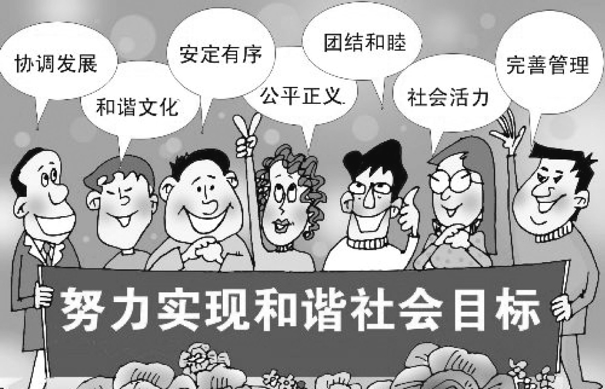
41.附圖是中國大陸的政令宣傳漫畫。這是某中共總書記執政時所提出的口號。請問這位總書記是誰？ (A)胡錦濤 (B)鄧小平 (C)江澤民 (D)胡耀邦
42.附表是中華人民共和國某項數據的統計，請判斷此為何種數據？ (A)失業率 (B)人口增加率 (C)經濟成長率 (D)行動電話普及率
年度 | 2002 | 2004 | 2006 | 2008 | 2010
數據 | 9.1% | 10.1% | 12.7% | 9.6% | 10.4%
43.中國人民踴躍報名參軍。工人提出：「工廠就是戰場，機器就是槍砲」，農民的口號是「多產棉花多打糧，打敗美國野心狼」，全國人民還積極捐款，購買武器支援前線，就連少年兒童和僧侶都行動起來，購買「兒童號」和「佛教號」飛機。請問這是中國大陸響應那一事件的景象？ (A)越戰 (B)韓戰 (C)金門八二三砲戰 (D)大躍進
44. 1950年2月中蘇於某條約載明：「一旦締約國任何一方受到日本或與日本同盟的國家之侵襲因而處於戰爭狀態時，締約國另一方即盡其全力給予軍事及其他援助。」請問此條約簽訂後造成什麼歷史發展？ (A)中國承認外蒙古獨立 (B)中蘇開始交惡 (C)引爆韓戰 (D)中美建交

45.「把兵乓球一下打出去，邀請尼克森訪華，毛主席這一英明的戰略決策，具有很大的意義：……加劇了美蘇矛盾。……加劇了美帝和它的走狗的矛盾。……有利於我們解放臺灣。」這段文字在說明那個時期中共與美國的外交關係？ (A)1950年代 (B)1960年代 (C)1970年代 (D)1980年代
46.從早期高喊「解放臺灣」，到後來強調「和平統一」，中共對臺灣策略的轉變，主要與什麼因素有關？ (A)臺灣加入WTO等國際組織 (B)美國強化其在太平洋的力量 (C)中共對蘇聯恢復友好關係 (D)中共在外交競賽中取得優勢
47.有人認為，中共之所以發動某個事件，可能是出自於對美國的試探，或有助於凝聚中國內部士氣，甚至反映了大躍進時期的狂妄心態。請問此事件應為何？ (A)韓戰 (B)八二三砲戰 (C)珍寶島事件 (D)一江山戰役
48.一位中共領導人表示：「我們提出的大陸與臺灣統一的方式是合情合理的。統一後，臺灣仍搞它的資本主義，大陸搞社會主義……一個中國，兩種制度。香港問題也將是這樣。」請從時代背景分析，這段話應是在何時提出？ (A)1955年 (B)1970年 (C)1984年 (D)2000年
49. 1924年□對○表示：「我現在進（北）京，將來能否回來，尚不能定。然而我進京是去奮鬥的，就是死了，也可以安心。……我們所提倡的三民主義，將來能夠希望實行的，就在你們這個學校的學生了。」請問□與○各為何人？ (A)汪精衛、蔣中正 (B)蔣中正、胡漢民 (C)孫中山、蔣中正 (D)孫中山、汪精衛
50.下列那一個曲線圖，最能表現中共自成立至取得政權期間勢力的消長？ (A)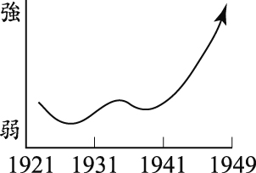 (B)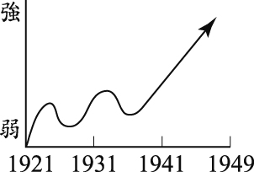 (C)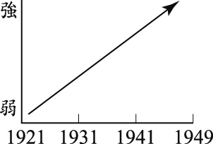 (D)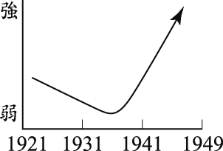
二、多重選擇題(每題2分,答錯倒扣1/5)
51.中共在改革開放後，尤其在1990年代的經濟發展實力不容忽視，但也出現不少社會隱憂，請問包括下列那些？ (A)勞動力不足，無法吸引外資設廠 (B)政治保守的路線與經濟體制顯得格格不入 (C)貧富差距日大 (D)男女比例失調 (E)官員貪污、社會治安問題
52.影響臺海兩岸關係的因素有那些？ (A)國際政經環境的變動 (B)中共民主化與否 (C)中共是否以武力解決所謂臺灣問題 (D)臺灣同胞的意向 (E)臺灣各黨派對大陸政策是否有共識
53. 1949～1960年的中國經濟發展情形為何？ (A)成功地解決抗戰以來的惡性通貨膨脹問題 (B)實行土地改革，清算鬥爭數百萬地主 (C)逐步實行計畫經濟 (D)提出「大躍進」運動，全力提升農工生產量，效果顯著 (E)以人民幣為主要流通貨幣
54. 小張是1980年代中期的河南鄉村農民，以下那些描述符合他的生活寫照？ (A)按規定他三餐都得到大食堂解決 (B)他可以經營一些副業 (C)他可以將商品拿到市場銷售 (D)他可以擁有真正屬於自己的土地 (E)他的收入較以往增加不少
55.「當日下午六時三十分，共軍集中各型火砲三百四十二門，向□□地區作地毯式濫射，頓時彈如雨下，塵土飛揚，兩個小時內連續發射了五萬七千五百餘發砲彈。」下列與上述相關的敘述，何者正確？ (A)這是第一次臺海危機 (B)□□是金門，這一場戰爭是「八二三砲戰」 (C)砲戰期間，美國向蔣中正施壓，要求放棄一江山及大陳島 (D)爾後採「單打雙不打」方式陸續鳴砲，直至1979年中華人民共和國與美國建交為止 (E)利用砲彈留下來的鋼打造的菜刀，成為前往當地旅遊必購的名產
56.比較大躍進與文化大革命，二者有何共同之處？ (A)都是以群眾為基礎的運動 (B)都以促進經濟高度成長為目標 (C)都以「武鬥」作為執行的方針 (D)都導致一個世代的教育出現倒退 (E)都反映黨國體制造成的嚴重後果
57.中國地區幅員廣大，各地發展步調不一，造成極大差距，在抗戰過程中，卻為西部地區帶來改變，請問關於區域發展失衡的因素，下列何者為是？ (A)現代化發展集中於東部沿海 (B)中共劫收農民的收成 (C)國民政府遷都重慶 (D)成立西南聯合大學 (E)人口外流嚴重
58.面對國民政府在1930～1934年的剿共行動，此時期中共的發展趨勢為何？ (A)在遭到清黨打擊後，發展出「以城市包圍農村」策略 (B)立基於農村，糧食、兵源、後勤人力皆無匱乏之虞 (C)共軍發展出一套山區游擊戰術，讓政府軍屢嚐敗績 (D)1934年政府軍剿共，迫使共軍逃至延安 (E)盧溝橋事變爆發，蔣中正轉而抗日，也讓中共得到喘息的機會
59.下列有關日本侵略中國的史實，那些描述是正確的？ (A)近代中日衝突始自甲午戰爭 (B)中日戰爭全面爆發時，日本已占有東北，並扶植滿洲國成立 (C)除了軍事行動，日軍在南京更發動慘無人道的暴行，使數十萬人民的生命犧牲在日軍的屠刀之下 (D)太平洋戰爭爆發後，中國與協約國並肩作戰 (E)1945年8月日本宣布投降，二次大戰結束
60.下列關於兩岸經貿關係的敘述，那些是正確的？ (A)臺商除至大陸投資外，並跨足中國大陸新興的服務業部門 (B)將在臺灣行之多年的加工出口區經驗，完整在中國大陸複製 (C)自1987年我國政府開放兩岸探親以來，匯往中國大陸的投資金額至少在數千億美元以上 (D)中國大陸已成為臺灣第一大出口市場 (E)六四天安門事件後，臺灣的工商業者不願再赴中國大陸投資

